# Ведение пропусков. Инициатор заявки на пропуск – Материальный пропуск

## Полномочия

Роль: Заявитель подрядной организации

## Описание процесса

В процессе описываются шаги по созданию и отправке на согласование заявки на материальный пропуск.

Процесс включает:

* Заполнение заголовка заявки на материальный пропуск;
* Заполнение данных о материале;
* Вложение документов;
* Отправка заявки на согласование.

## Определения

**Внешняя заявка** – заявка, по которой оформляется пропуск в интересах внешнего лица, доступна для сотрудников Головной организации.

**Внешняя заявка ДЗО** – заявка, по которой оформляется пропуск в интересах внешнего лица, доступна для сотрудников дочерней зависимой организации.

**Внутренняя заявка** – заявка, по которой оформляется пропуск в интересах сотрудника компании, доступна для сотрудников Головной организации.

**Внутренняя заявка ДЗО** – заявка, по которой оформляется пропуск в интересах сотрудника компании, доступна для сотрудников дочерней зависимой организации.

## Шаги процесса

### 1.Шаг Внешняя заявка. Заполнение заголовка заявки на материальный пропуск

**Навигация**

(Н) Сводка заявок на пропуск

На домашней странице в блоке с полномочиями, находящемся в левой части, необходимо выбрать полномочие «Роль: Заявитель подрядной организации».

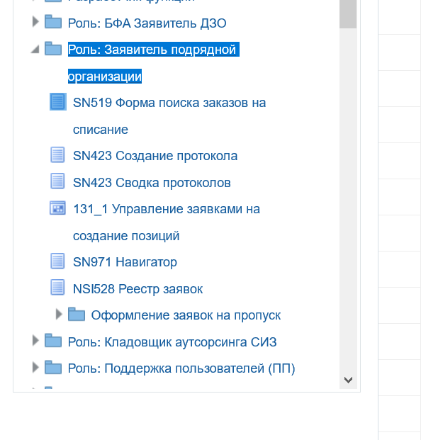

При нажатии раскроется меню полномочий, необходимо выбрать меню «Оформление заявок на пропуск», в открывшемся списке выбрать меню «Сводка заявок на пропуск».

Внешний вид формы «Сводка заявок на пропуск»:

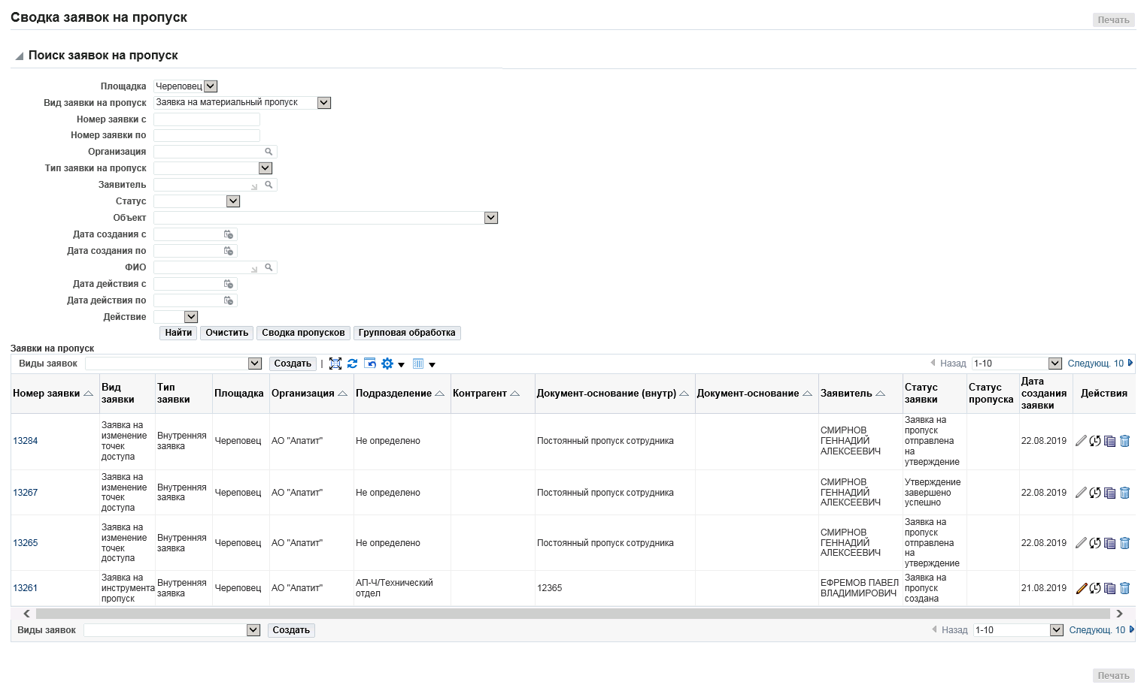

Форма «Сводка заявок на пропуск» состоит из следующих блоков:

* **поля для поиска заявки по заданным условиям** - в данном блоке можно задать условие поиска созданной заявки по одному или нескольким критериям поиска

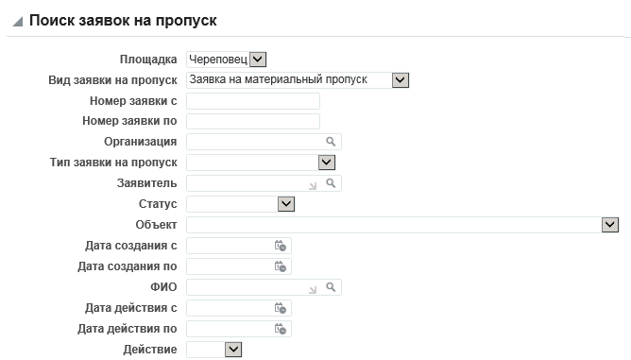

К полям, которые имеют символ выпадающего списка , привязан справочник, из которого можно выбрать определенное значение. Набрать значение, которого нет в справочнике, в данный тип поля нельзя.

К полям, которые имеют символ , тоже привязан справочник, но с более б**о**льшим перечнем значений. Выбрать (найти) нужное значение можно если ввести часть условия поиска в нужное поле в %%-ах и нажать на . Система найдет все записи, которые содержат указанное в процентах условие. Если в поле указать только один процент (%) и нажать на , то на экран выведется весь список значений привязанного к полю справочника

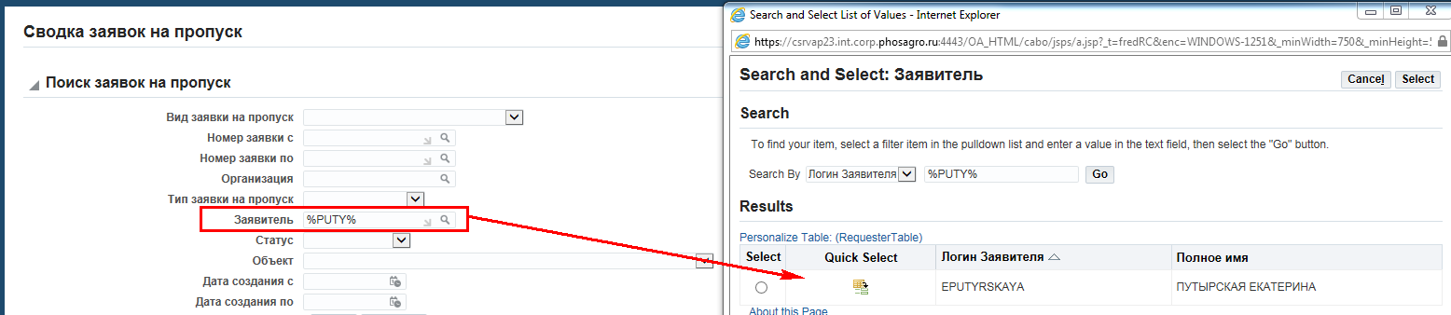

Для поиска по контрагенту или подразделению необходимо в (П)Тип заявки на пропуск выбрать тип заявки:

В зависимости от того, какая организация, ДЗО или нет, выбрана в заявке, к выбору доступен тип заявки «Внешняя» или Внешняя ДЗО». внешний вид поисковой части:

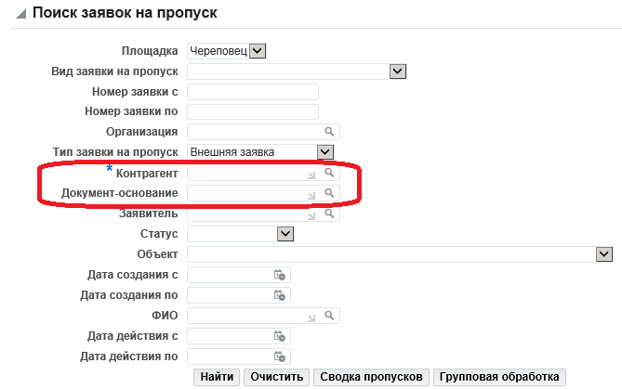

В зависимости от того, какая организация, ДЗО или нет, выбрана в заявке, к выбору доступен тип заявки «Внутренняя» или Внутренняя ДЗО». внешний вид поисковой части:

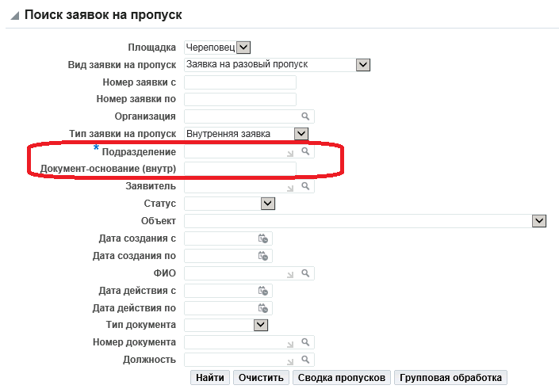

* **табличная часть** – в данном блоке выводятся все заявки на пропуск, созданные пользователем или созданные на его имя, а так же результат поиска заявок

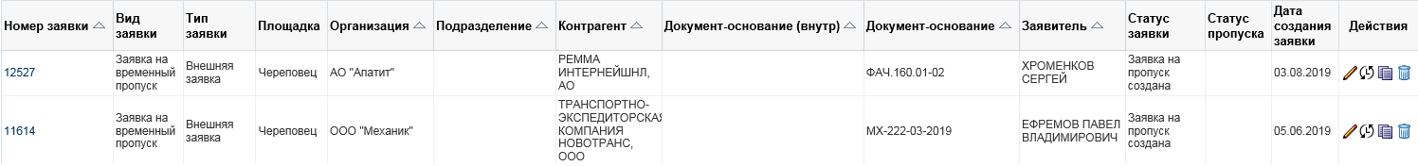

Для выполнения действий с созданной заявкой на пропуск необходимо в столбце «Действия» выбрать нужную иконку:

 - Редактировать. Если нажать на данную иконку, то выполняется переход в текущую заявку на пропуск, где можно ознакомиться с деталями заявки, выполнить изменения данных в заявке, сформировать отчет по заявке, отправить заявку на согласование. Иконка доступна, если статус заявки на пропуск = Заявка на пропуск создана;

 - История. Если нажать данную иконку, то выполняется переход на страницу «История действия», где можно просмотреть информацию о согласовании заявки на пропуск (статус согласования, кто согласовал, дата и время согласование);

 - Копировать. Если нажать данную иконку, то выполняется создание новой заявки путем копирования текущей заявки со всей ее информацией;

 - Удалить. Если нажать данную иконку, то выполняется удаление выбранной заявки, если статус заявки на пропуск = Заявка на пропуск создана. Если заявка согласована (статус = Согласование завершено успешно) и нажать удалить, то статус заявки изменится на «Заявка отменена, дальнейшей работы по ней не предполагается».

На экран выводится определенное количество заявок . Чтобы пролистать заявки необходимо или нажать на выпадающий список  или нажать на «Назад» или «Следующ.10».

* **создание заявки** – блок для создания новых заявок на пропуск



В (П)Виды заявок необходимо выбрать нужный вид создаваемой заявки, для этого нажать на  и нажать (К)Создать.

* **настройка табличной части** - блок настройки внешнего вида табличной части



В (П)Виды заявок необходимо выбрать нужный вид создаваемой заявки и нажать (К)Создать

 - развернуть табличную часть формы на весь экран;

 - обновить данные в табличной части формы;

 - настроить вывод столбцов + настроить последовательность вывода столбцов в табличную часть:

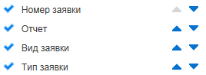

Для настройки табличной части необходимо нажать на выпадающий список  и выбрать столбцы, которые необходимо выводить в табличную часть (синий флажок в левой части выпадающего списка обозначают, что столбец выводиться в табличную часть, серый флажок в левой части выпадающего списка обозначают, что столбец не выводится в табличную часть). Порядок вывода столбцов можно указать, переместив вверх или вниз по списку наименование столбца при помощи стрелок  (в правой части выпадающего списка).

 - закрепление столбца. Чтобы запретить перемещать столбец/столбцы в табличной части необходимо нажать на выпадающий список  и выбрать столбец/столбцы, которые не должны перемещаться в табличной части. Для этого достаточно кликнуть один раз по нужному столбцу из выпадающего списка. Чтобы определить, какие столбцы не закреплены, достаточно навести курсор мышки на нужный столбец и если в заголовке выводиться символ , то столбец не закреплен.

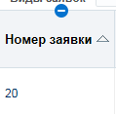

Если столбец закреплен, то в заголовке, при наведении на него курсора, отсутствует какой-либо символ и появляется граница закрепления столбца (бирюзовая вертикальная линия).

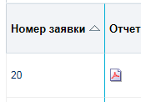

Чтобы снять закрепление столбца в табличной части достаточно нажать на выпадающий список  и выбрать столбец/столбцы, с которых снимается запрет на перемещение.

* **Печать**

В верхнем правом углу формы находится (К)Печать. Если на нее нажать, то на выбор предоставляется формирование отчетов:

* Карточка заявки на пропуск;
* Карточка пропуска.

***Создание заявки на пропуск***

**ВНИМАНИЕ!** Перед созданием внешней заявки дождаться получения всех необходимых данных от сторонней организации.

При наличии всей необходимой информации необходимо создать заявку на пропуск, для этого в (П)Виды заявок выбрать значение «Заявка на материальный пропуск».

Создать заявку на пропуск, для этого в (П)Виды заявок выбрать значение «Заявка на материальный пропуск».

Нажать (К)Создать.



Внешний вид формы создания заявки:

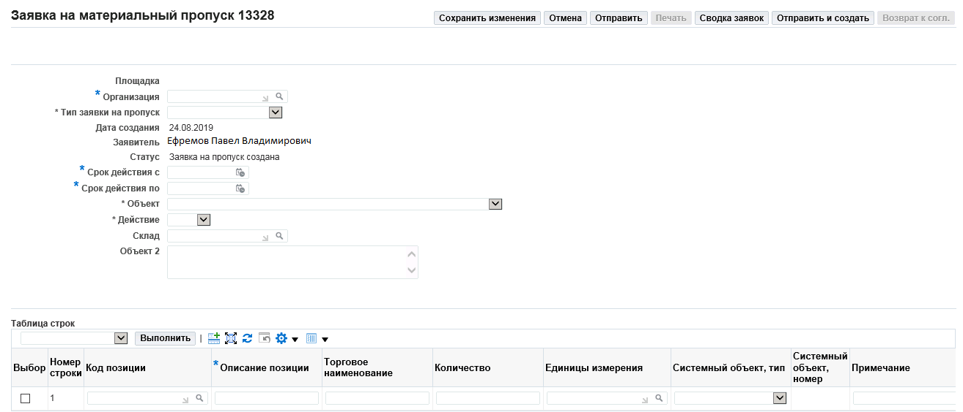

Заявке на материальный пропуск сразу присваивается порядковый номер. Нумерация заявок выполняется по алгоритму: к последнему порядковому номеру существующей в системе заявке прибавляется 1.

Заполнить по порядку, сверху вниз, поля в заголовке заявки (поля, отмеченные *, обязательны для заполнения):

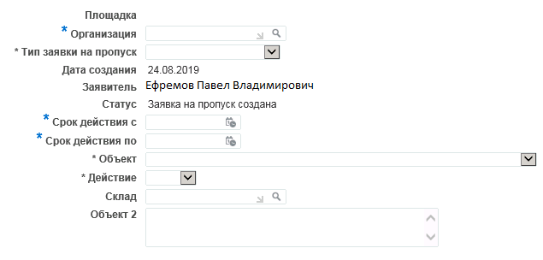

* **Площадка** – заполняется автоматически в зависимости от выбранной Организации;
* **\*Организация** – выбирается организация, которая предоставляет пропуск. По умолчанию автоматически заполняется, если заявителю доступна только одна организация. Поле обязательно для заполнения;
* **\*Тип заявки на пропуск** – поле обязательно для заполнения, выбрать значение:
  + «Внешняя заявка» или «Внутренняя заявка» - доступны только сотрудникам Головной организации;
  + «Внешняя заявка ДЗО» или «Внутренняя заявка ДЗО» - доступны только сотрудникам ДЗО.

**Внимание! Последующий порядок вывода полей зависит от выбора типа заявки**

Набор полей для типа заявки «Внешняя заявка» или «Внешняя заявка ДЗО»:

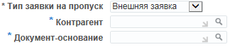

* **\*Контрагент** – из списка выбрать необходимого контрагента. Выбор можно выполнить, указав часть наименования контрагента между %% -ами. Например, если задать в поле условие поиска %СЕВЕР%ДИСТР% и нажать , то выведутся наименования контрагентов, которые содержат условие поиска:

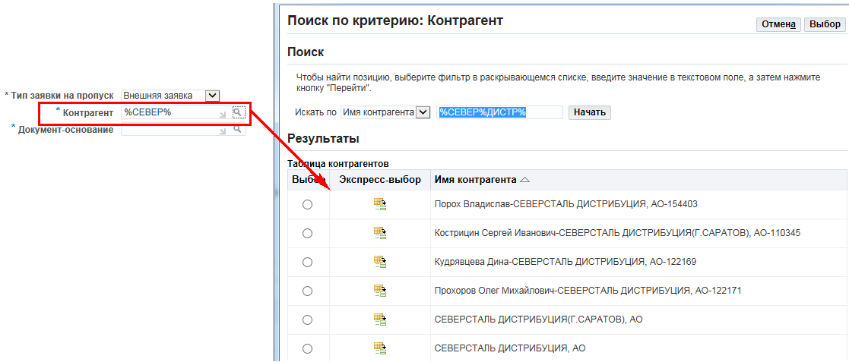

Напротив нужного контрагента поставить флажок в столбце «Выбор» и нажать на (К)Выбор. Для вывода всего списка контрагентов в поле достаточно указать % и нажать . Поле обязательно для заполнения;

* **\*Документ – основание** – из списка выбрать документ-основание. Выбор можно выполнить, указав часть наименования документа-основания между %% -ами или достаточно в поле указать % и нажать . Поле обязательно для заполнения.

Набор полей для типа заявки «Внутренняя заявка» или «Внутренняя заявка ДЗО»:

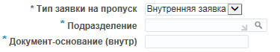

* **\*Подразделение** – из списка выбрать подразделение, на которое оформляется пропуск. Выбор можно выполнить, указав часть наименования подразделения между %% -ами. Например, если задать в поле условие поиска %Порт% и нажать , то выведутся наименования подразделений, которые содержат условие поиска:

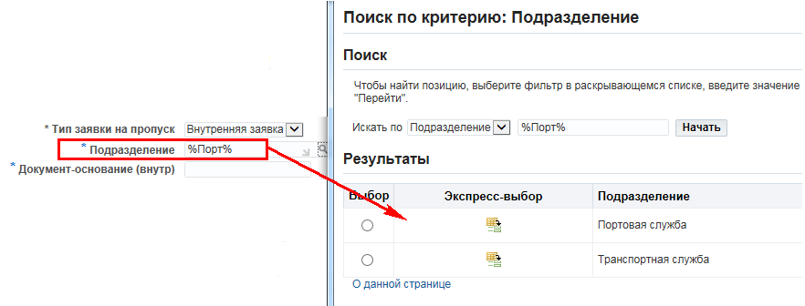

Также можно осуществлять поиск по цифровому коду подразделения

Напротив нужного подразделения поставить флажок в столбце «Выбор» и нажать на (К)Выбор. Для вывода всего списка подразделений в поле достаточно указать % и нажать . Поле обязательно для заполнения;

* **\*Документ – основание** **(внутр)** – указать документ-основание. Поле заполняется вручную. Поле обязательно для заполнения.

Остальной набор полей одинаков для всех типов заявок:

* **Дата создани**я – поле заполняется автоматически. Выводится дата создания заявки;
* **Заявитель** – поле заполняется автоматически. Выводится имя пользователя, создающего заявку;
* **Статус** – поле изменяется автоматически. Для вновь созданной заявки выводится статус «Заявка на пропуск создана»;
* **\*Срок действия с** – выбрать в календаре дату начала действия пропуска. Выбрать дату можно из календаря, нажав на символ  или прописать вручную в формате «ДД.ММ.ГГГГ». Поле обязательно для заполнения;
* **\*Срок действия по** – выбрать в календаре дату окончания действия пропуска. Поле доступно для заполнения только для заявок на временный пропуск, для заявок на разовый пропуск поле автоматически заполняется датой из поля «Срок действия с». Выбрать дату можно из календаря, нажав на символ  или прописать вручную в формате «ДД.ММ.ГГГГ». Поле обязательно для заполнения;

**ВНИМАНИЕ! Срок действия пропуска не должен быть меньше даты создания заявки!**

* **\*Объект** – выбрать из списка наименование объекта, куда предоставляется доступ. Поле обязательно для заполнения;
* **\*Действие** – выбрать действие с грузом/материалом (ввоз, вывоз, внос, вынос). Поле обязательно для заполнения;
* **Склад** – выбрать из списка склад, для прохода на который запрашивается доступ.
* **Объект 2** – при необходимости вручную внести дополнительную информацию о месте хранения грузов/материала.

После заполнения заголовка, не сохраняя данные, перейти к шагу 2. Сохранение изменений выполняется после заполнения заголовка заявки + заполнения данных о материале.

### 2.Шаг Заполнение данных о материалах (строки заявки)

Заполнить строки заявки на материальный пропуск возможно двумя способами:

1. загрузить необходимые данные из существующих Системных объектов (Заказы на приобретение, Заказы на продажу или Предварительные уведомления о поступлении);
2. внести данные вручную.

#### Загрузка данных из существующих Системных объектов

Если планируется загрузить данные из строк системных, то для этого необходимо указать соответствующий тип загрузки:

* если необходимо загрузить строки из Заказа на приобретение, то для загрузки потребуется выбрать значение «Загрузить строки ЗП»;
* если необходимо загрузить строки из Заказа на продажу, то для загрузки потребуется выбрать значение «Загрузить строки ЗнП»;
* если необходимо загрузить строки из Предварительного уведомления о поступлении, то для загрузки потребуется выбрать значение «Загрузить строки ПУП»:



После выбора типа загрузки необходимо нажать (К)Выполнить.

При этом откроется форма «Загрузки данных». Внешний вид формы:

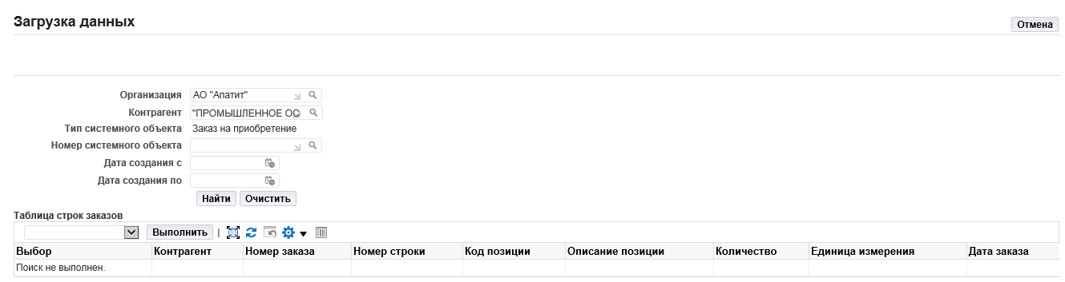

Поле «Контрагент» заполняется автоматически из заголовка заявки. В поле «Номер системного объекта» необходимо из списка выбрать номер нужного объекта (Заказа на приобретение, Заказа на продажу или Предварительного уведомления о поступлении)

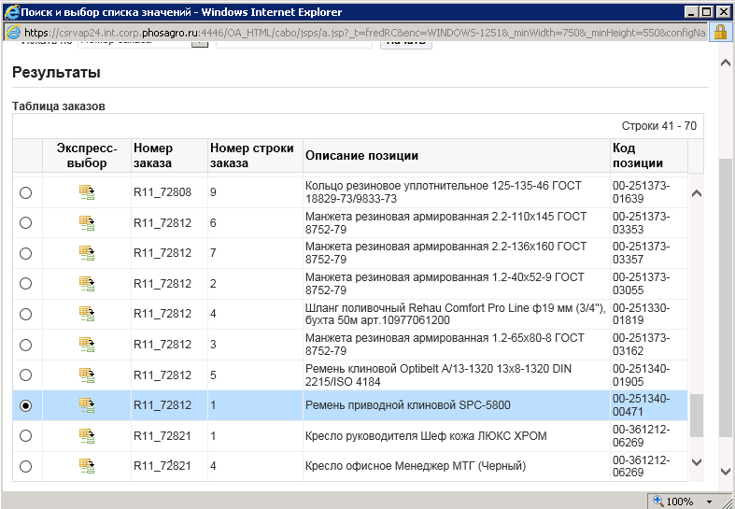

После выбора системного объекта нажать (К)Выбор.

В строки формы «Загрузка данных» подтянутся строки из объекта:

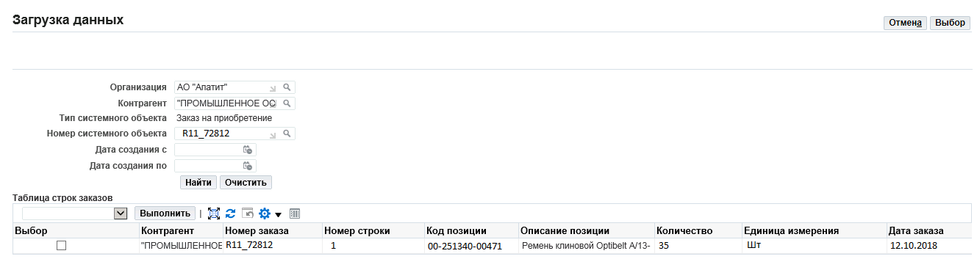

Затем нужно выбрать необходимые строки, отметив их галкой в поле «Выбор» и при необходимости изменить количество в поле «Количество». После этого нажать (К)Выбор.

Выбранные строки подтянутся в строки заявки на материальный пропуск.

При необходимости добавления строки вручную необходимо нажать пиктограмму :

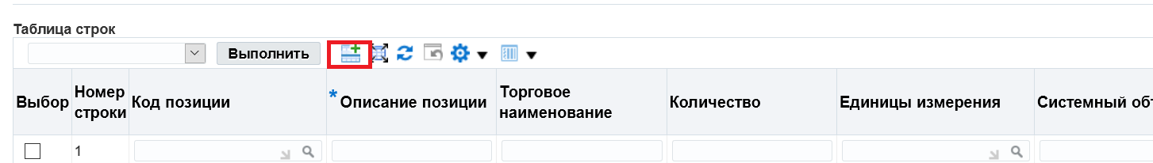

**Заолнение данных строк заявки вручную**

Заполнить блок «Таблица строк». Поля, отмеченные *, обязательны для заполнения:

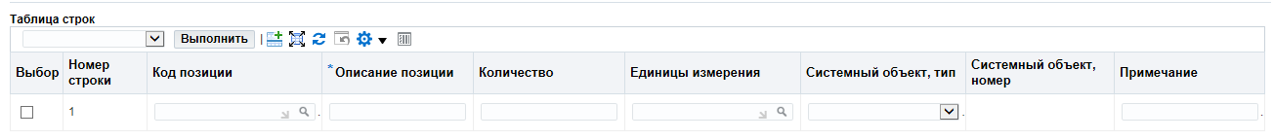

* **Номер строки** – выводится порядковый номер строки. Поле заполняется автоматически;
* **Код позиции** – поле остается пустым;
* **\*Описание позиции** – указывает наименование материала. Поле заполняется вручную, обязательно для заполнения;
* **Количество** – указывается количество материала. Поле заполняется вручную, не обязательно для заполнения;
* **Единицы измерения** – из списка выбрать единица измерения количества материала. Прописать в поле % и нажать на . На экран выведется весь список значений. Не обязательно для заполнения;
* **Системный объект, тип** – из списка выбрать необходимый тип. Поле не обязательно для заполнения;
* **Системный объект, номер** – выбрать значение из списка. Поле не обязательно для заполнения;
* **Примечание** – указать структурное подразделение, для проноса/провоза на которое запрашивается пропуск.

Если планируется ввоз/вывоз нескольких материалов, то необходимо добавить строку, нажав на .

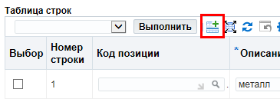

Если заявка создана копированием, и в таблице есть ненужные строки с данными о материале и их нужно удалить или просто нужно удалить заведенную строку/строки в заявке, то в строке, которую нужно удалить, в столбце «Выбор» поставить галку в поле  (щелкнуть мышкой один раз в поле ), нажать символ , выбрать из предложенных значений нужное и нажать (К)Выполнить.

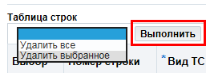

Сохранить всю заведенную информацию по заявке на материальный пропуск. Для этого нажать (К)Сохранить изменения на панели кнопок в правом верхнем углу



Затем на экран выведется сообщение:

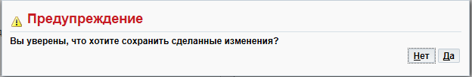

Нажать (К)Да, если все заведенные данные корректны, если есть сомнения, то нажать (К)Нет и будет выполнен возврат к создаваемой заявке для внесения правок.

**ВНИМАНИЕ!** Перед печатью заявки данные обязательно нужно сохранить. Иначе, если не выполнить сохранение заявки и сразу нажать на (К)Печать, то выведется ошибка:

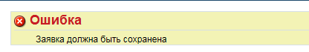

После сохранения заявки перейти к шагу 3.

### 3.Шаг Вложение документов

Данный шаг возможен, но не обязательный. Выполняется по мере необходимости.

Если в заявку не нужно добавлять вложений, то перейти сразу к выполнению шага 4.

После того как заявка создана в системе, **перед отправкой на согласование (!)**, необходимо приложить к заявке все необходимые документы.

**Навигация**

(Н) Сводка заявок на пропуск

В сводке заявок найти созданную заявку. В столбце «Действия» нажать .

Внешний вид блока «Приложение»:

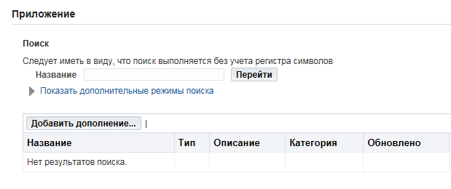

Нажать (К)Добавить дополнение.

Внешний вид формы «Добавить дополнение»

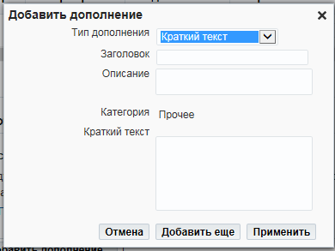

Заполнить поля:

* Тип дополнения – из списка выбрать необходимый тип вложения. От выбора типа зависит набор полей на форме, например, если выбран тип = Файл, то выводится (К)Обзор для возможности поиска и выбора файла на локальном компьютере;
* Заголовок – в поле можно указать наименование вложения;
* Описание – при необходимости можно добавить описание к вложению.

Если тип файла = Файл, то нажать (К)Обзор.

Найти место на локальном компьютере, где сохранен скан согласованной заявки с руководителем сторонней организации.

Если нужно добавить несколько вложений, то нажать (К)Добавить еще, первоначальный файл добавится в заявку и выведется на экран новая форма добавления вложения.

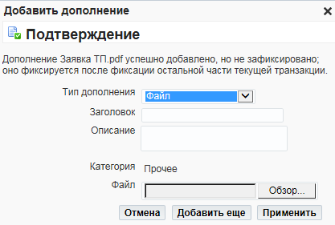

Если добавляется только одно вложение, то нажать (К)Применить.

Внешний вид заявки с вложением:

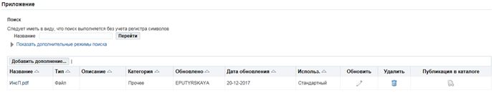

Если нажать Обновить , то выведется окно для изменения вложения. Можно изменить как само вложение, так и его описание. Внешний вид окна:

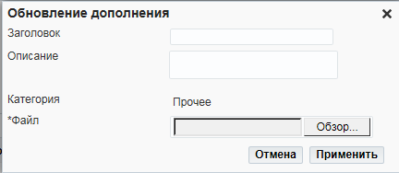

После того как внесено изменение во вложение необходимо нажать на (К)Применить. На экран выведется сообщение, что выполнение изменения дополнения к заявке. Нажать (К)Закрыть чтобы закрыть сообщение. Внешний вид:

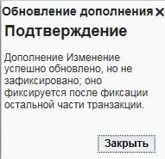

Нажать (К)Сохранить изменения на панели кнопок в верхнем правом углу заявки



Перейти к шагу 4.

### 4.Шаг Отправка заявки на согласование

**Навигация**

(Н) Сводка заявок на пропуск

В сводке заявок найти заявку, которую нужно отправить на согласование. Статус заявки = Заявка на пропуск создана. В столбце «Действия» нажать . Нажать (К)Отправить на панели кнопок в верхнем правом углу:



Если тип заявки «Внешняя заявка» или «Внешняя ДЗО», появится форма «Списка кураторов». В этой форме необходимо выбрать Куратора договора, который должен участвовать в согласовании созданной заявки. Для этого в столбце «Выбор» установить флаг напротив нужного сотрудника. Внешний вид формы:

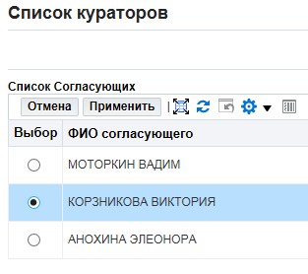

Когда выбор согласующих окончен, нажать (К)Применить.

Цепочка согласования по заявкам формируется автоматически в соответствии с матрицей согласования. Матрица согласования настраивается отдельно для каждого вида пропуска.

Матрица согласования:

| **Инициатор заявки** | **Объект** | **Уровень согласования**  **1** | **Уровень согласования**  **2** | **Уровень согласования**  **3** |
| --- | --- | --- | --- | --- |
| Куратор договора |  | Специалист СРП |  |  |
| Куратор договора | ОПО | Руководитель ОПО | Специалист СРП |  |
| Пользователь Поставщика |  | Куратор договора | Специалист СРП |  |
| Пользователь Поставщика | ОПО | Куратор договора | Руководитель ОПО | Специалист СРП |
| Сотрудник ФАЧ |  | Руководитель СП | Специалист СРП |  |
| Сотрудник ФАЧ | ОПО | Руководитель СП | Руководитель ОПО | Специалист СРП |

**Специалист участвует в согласовании заявки на материальный пропуск только, если в заголовке заявки указано действие «Вывоз» или «Вынос».**

После того как заявка отправлена на согласование выполняется автоматический переход на форму «Сводка заявок на пропуск».

Найти заявку, которая была отправлена на согласование. Убедиться, что статус заявки изменился на статус = «Заявка на пропуск отправлена на согласование и ожидает завершения согласования».

Согласование заявки идет последовательно от уровня к уровню, но если в рамках одного уровня согласования несколько визирующих лиц, то тут кто первый согласует заявку. Как кто-то первый согласовывает заявку в рамках уровня согласования, согласование переходит к следующему уровню.

Просмотреть, как идет согласование заявки, можно нажав на . В историю выводятся действия, кто отправил заявку на согласование, кому ушла заявка на согласование и кто уже согласовал или отклонил заявку. Действия в таблицу выводятся, начиная с самого раннего (отправка заявки на утверждение) и заканчивая самым поздним действием. На примере скриншота видно, что заявку отправила на утверждение Путырская Е. На согласование заявка ушла Анохиной Э., согласования заявки еще нет (в поле «Действие» для шага 2 указано «Отложено», т.е. заявка ожидает согласования единственного согласующего):

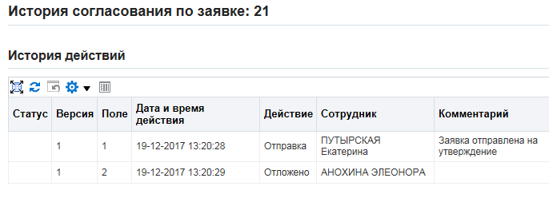

Если заявка отклонена, то заявке на форме «Сводка заявок на пропуск» присваивается статус = «Заявка отклонена и требует доработки». Узнать причину отклонения можно нажав . На форме «История действий» выводится когда отклонена заявка, кем отклонена и причина отклонения заявки. Внешний вид формы:

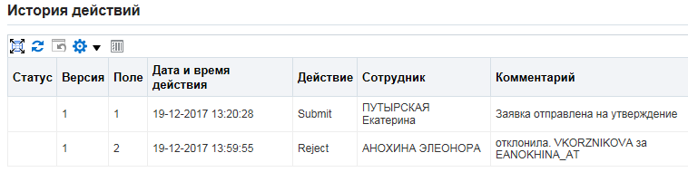

Если заявка была отклонена, то требуется исправить замечания, указанные в комментарии.

После исправления ошибок заявку можно снова отправить на согласование. В сводке заявок найти заявку, которую нужно отправить на согласование. Статус заявки = Заявка отклонена и требует доработки. В столбце «Действия» нажать . Нажать (К)Отправить на панели кнопок в верхнем правом углу:



Выбрать согласующих лиц. Для этого в столбце «Выбор» установить флаг напротив нужного сотрудника.

Когда выбор согласующих окончен, нажать (К)Применить.

После того как заявка отправлена на согласование выполняется автоматический переход на форму «Сводка заявок на пропуск».

Найти заявку, которая была отправлена на согласование. Убедиться, что статус заявки изменился на статус = «Заявка на пропуск отправлена на согласование и ожидает завершения согласования».